UPAYA PENINGKATAN MINAT BELAJAR MATEMATIKA
SANTRI PUTRI PONDOK PESANTREN EL-FAWS
MELALUI INTEGRASI MATEMATIKA DAN AL-QUR’AN PADA ERA PANDEMI COVID-19
Titin Widya Risni¹, Hendy², Sigit Winarto³
Fakultas Teknik Universitas Kadiri^{1,2,3}
e-mail: titinwr@unik-kediri.ac.id,hendy@unik-kediri.ac.id,sigit.winarto@unik-kediri.ac.id

ABSTRAK
Dunia dihebohkan dengan tersebarnya pandemi Covid-19 yang menyebar keseluruh dunia termasuk Indonesia. Hal ini berdampak besar ke berbagai dimensi kehidupan.Bukan hanya aspek kesehatan namun juga masuk ke sendi kehidupan pendidikan dan lembaga keagamaan di tengah masyarakat. Imbasnya sangat dirasakan banyak kalangan salah satunya pondok pesantren. Pondok pesantren yang merupakan pendidikan tradisional karena mempunyai kekhasan tersendiri dalam sistem pendidikannya. Harus bisa mengatur dan mengelola dengan baik lembaganya, sebagai upaya pemeliharaan pesantren agar tetap survive di tengah masa pandemi. Pondok pesantren El-Fawz Pagu Kabupaten Kediri memiliki misi kedepan untuk ikut serta membangun generasi muda Islam yang memegang teguh Al-Qur’an sebagai pedoman hidup, termasuk pentingnya Sains dan Matematika dalam Islam dapat terlihat jelas dari fakta bahwa ilmu matematika digunakan dalam amalan-amalan dalam Islam. Di mana pesantren ini mencetak generasi hafidz hafidzah. Melalui kegiatan pengabdian masyarakat Fakultas Teknik Universitas Kadiri telah berhasil memberikan wawasan dan pemahaman yang baik mengenai Integrasi Matematika dan Al-Qur’an,praktik pembuktian pentingnya Integrasi matematika dalam Al-Qur’an,serta berbagai contoh hitungan dalam Al Qur’an. Hasil kegiatan pengabdian masyarakat ini para santri termotivasi untuk melanjutkan pendidikan yang lebih tinggi, dan tidak menutup kemungkinan untuk melanjutkan pendidikan ke bidang sains dan teknologi maupun teknik.
Kata Kunci: Covid-19, upaya peningkatan, minat belajar, sosialisasi
- PENDAHULUAN
Pondok pesantren merupakan lembaga keagamaan yang bertujuan untuk menyebarkan agama Islam melalui pendidikan dan pengajaran serta mengembangkannya yang berada sejak dahulu. Pondok pesantren memiliki peran yang penting dalam upaya mengikuti perkembangan jaman. Dalam mengikuti perkembangan jaman pondok pesantren tidak hanya mengembangkan ilmu diniyah saja akan tetapi juga mengembangkan ilmu-ilmu sesuai dengan perkembangan jaman.
Pondok Pesantren sebagai lembaga pendidikan Islam mengalami perkembangan bentuk dengan mengikuti perubahan jaman serta adanya dampak kemajuan sains dan teknologi. Dengan demikian banyak Pondok Pesantren yang mengajarkan pendidikanpendidikan formal dan sains teknologi lainnya dan menambahkan nama menjadi “Pondok Pesantren Modern”. Pesantren adalah lembaga yang dapat dikatakan merupakan wujud proses perkembangan sistem pendidikan Islam yang juga memerlukan inovasi dalam pendidikan, bukan hanya pendidikan Diniyah saja akan tetapi juga mengajarkan pendidikan formal ternasuk salah satunya ilmu matematika. Matematika merupakan ilmu pengetahuan dasar yang dibutuhkan oleh masyarakat dalam kehidupan sehari-hari baik secara langsung maupun tidak langsung.Matematika juga tidak terlepas dari Ilmu agama. Hal ini telah tersirat dengan jelas pada ayat-ayat Al-Qur’an yang berkaitan dengan Matematika. Sebagaimana firman Allah dalam Al Qur’an surat Ash Shaff ayat 4:
ان الله يحب ا لدين يقتلو ن فىسبيله صفاكا نهم بنين مرصوص
Artinya: “Sesungguhnya Allah Menyukai orang yang berperang dijalan-Nyadalam barisan yang teratur seakan akan mereka seperti suatu bangunan yang tersusun kokoh."
Pentingnya Sains dan Matematika dalam Islam dapat terlihat jelas dari fakta bahwa ilmu matematika digunakan dalam amalan-amalan dalam Islam.Pondok Pesantren El Faws Pagu Kediri tergolong pesantren baru yang memiliki misi ke depan untuk ikut serta membangun generasi muda Islam yang memegang teguh Al-Qur’an sebagai pedoman hidup. Ilmu-ilmu yang berkaitan dengan Sains dan Teknologi seperti ilmu Matematika juga layak dan patut untuk dipelajari, sebagai bekal hidup mereka kelak.
Dalam bentuknya yang umum, menafsirkan Al Qur’an dengan Al Quir’an (tafsir Al-Qur’an bi Al-Qur’an) berarti menarik hubungan-hubungan maknawi diantara bagian-bagian-bagian Al-Qur’an, antara satu ayat dengan ayat di tempat lain yang berdekatan ataupun berjauhan. Sedangkan mengungkap kemukjizatan matematis (al-i’jaz al—adadi al-i’jaz al-raqmi al-i’jaz al-ihsa’i) dalam Al Qur’an juga tak jarang melibatkan penarikan hubungan-hubungan numerik (ataupun terkadang juga maknawi tapi dalam konteks pengungkapan i’jaz antara satu ayat dengan ayat di tempat lain.
Ada satu ranah di mana jawaban dari pertanyaan-pertanyaan tersebut bisa digali, hubungan-hubungan internal dalam Al-Qur’an. Hubungan-hubungan ini telah mendapat banyak perhatian tidak saja dari mereka yang ingin menafsirkan Al Qur’an dengan Al-Qur’an ataupun mengungkap pertalian (irtibat) dan keserasian (munasabah) antar ayat dan antar surah Al Qur’an, namun pula dari mereka yang ingin mengungkap apa yang secara tumpang tindih disebut keajaiban matematis, mukjizat bilangan, atau keseimbangan matematika Al-Qur’an.Untuk itu kita perlu mengaplikasikan Al-Qur’an yang berhubungan dengan ayat-ayat kauliyah juga mengenain ayat-ayat kauniyah (kealaman).
- METODE
Kegiatan Pengabdian Masyarakat yang berjudul “Upaya Peningkatan Minat Belajar Matematika SantriPutriPondok Pesantren El-Fawz Melalui Integrasi Matematika Dan Al-Qur’an Pada Era Pandemi Covid-19”kegiatan sosialisasi ini dilakukan dalam tiga sesi. Adapun materi yang akan dibahas adalah sebagai berikut:
- Mathematics from Al–Qur’an (Mengembangkan Matematika dari Al-Qur’an)
- Mathematics for Al–Qur’an (Menggunakan Matematika untuk melaksanakan Al Qur’an)
- Mathematics to Explore Al–Qur’an (Menggunakan Matematika untuk menguak keajaiban matematis Al-Qur’an)
- Mathematics to Explain Al–Qur’an (Menggunakan Matematika untuk menjelaskan Al Qur’an)
- Mathematics to Deliver Al–Qur’an (Menggunakan Matematika untuk Menyampaikan Al-Qur’an)
- Mathematics with Al–Qur’an (Mengajarkan Matematika dengan nilai-nilai Al-Qur’an)
Sebelum dilakukan sosialisasi, peserta akan terlebih dahulu diminta mengerjakan soal pretest untuk mengetahui tingkat pemahaman peserta dengan melakukan pengamatan (survey)
. Setelah peserta mengikuti sosialisasi, peserta diminta untuk mengerjakan soal posttest, untuk mengetahui tingkat pemahaman peserta terhadap materi yang disampaikan.Selanjutnya, akan dilakukan analisis terhadap hasil jawaban peserta terhadap soal pretest dan posttest dengan menganalisis dan mengidentifikasi matematika dari Al Qur’an, memberikan wawasan tentang matematika dengan Al Qur’an, serta penerapan matematika dengan nilai-nilai Al Qur’an.

- HASIL DAN PEMBAHASAN
Pelaksanaan kegiatan pengabdian kepada masyarakat dengan cara memberikan sosialisasi (matematika dan Al Qur’an) kepada santri putri pondok Pesantren El Fawz ini bertujuan untuk meningkatkan pemahaman dan pengetahuan tentang matematikadan Al-Qur’an serta penerapan nilai nilainya. Kegiatan ini diawali dengan survei lokasi. Lokasi yang dipilih adalah pondok pesantren El Fawz Pagu Kabupaten Kediri. Hasil dari observasi pondok pesantren tersebut menunjukkkan bahwa para santri menerapkan nilai nilai integrasi matematika dan Al Qur’an dengan termotivasi melanjutkan pendidikan yang lebih tinggi, dan tidak menutup kemungkinan untuk melanjutkan pendidikan ke bidang sains dan teknologi maupun teknik

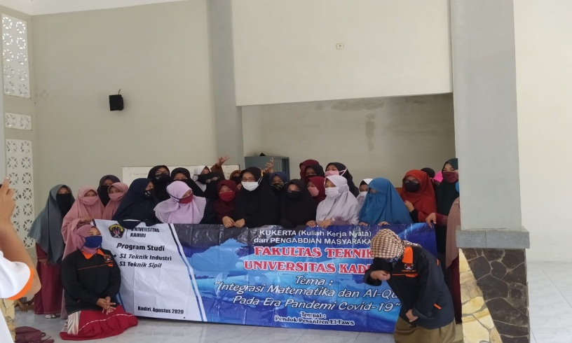

Gambar 1. Dokumentasi Sosialisai di Pondok Pesantren El Fas Pagu

Kegiatan sosialisasi ini tim pengabdian kepada masyarakat menjelaskan integrasi matematika dari Al Qur’an, cara integrasi Matematika dengan Al Qur’an, serta integrasi mengembangkan matematika dan Al Qur’an dan Mengajarkan Matematika dengan nilai-nilai Al-Qur’an. Selain itu perlu dilakukan terus tahapan jadwal training agar semakin terlatih dalam menjalankan nilai nilai Al Qur’an. Sebelum dan sesudah kegiatan sosialisasi para peserta diberi Pre Test dan Post Test sosialisasi tentang integrasi Matematika dan Al Qur’an.
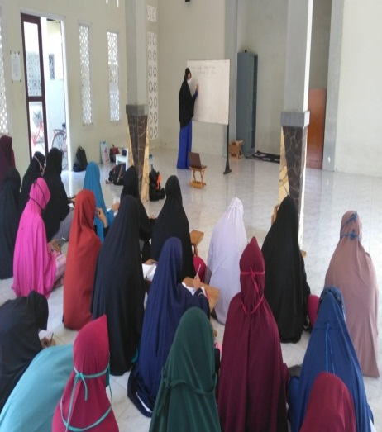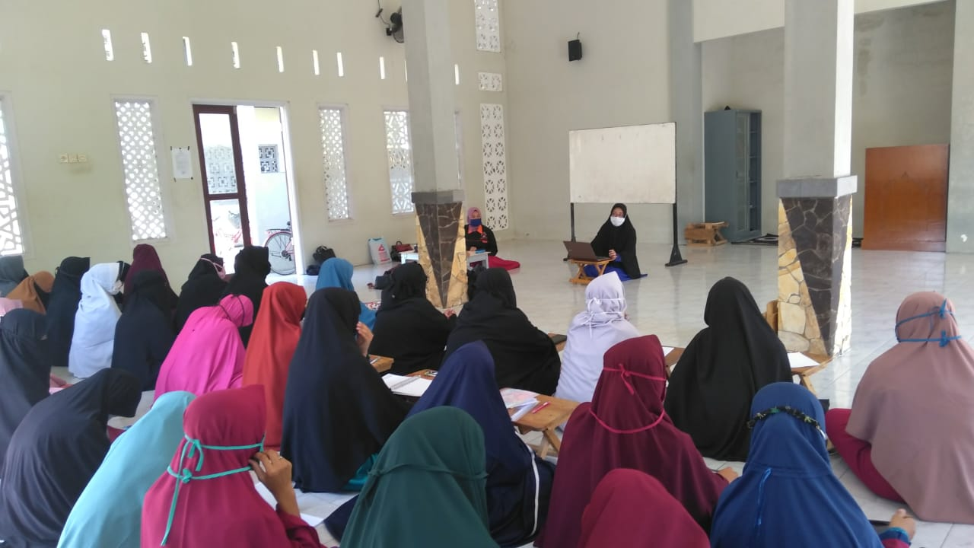
Gambar 2. Dokumentasi Pengajaran Integrasi matematika dan Al Qur’an

Satu bulan setelah kegiatan sosialisasi berlalu.Hasil observasi terhadap aktivitas di pesantren mereka, para santri sekarang para santri Pondok Pesantren El-Faws Pagu Kediri memiliki pemahaman yang baik mengenai Integrasi Matematika dan Al-Qur’an, sehingga termotivasi untuk melanjutkan pendidikan yang lebih tinggi, dan tidak menutup kemungkinan untuk melanjutkan pendidikan kebidang sains dan teknologi maupun teknik. Hal ini dapat menjelaskan bahwa hasil kegiatan sosialisai ini berdampak positif bagi para santri karena menyadari betapa pentingnya integrasi matematika dan Al Qur’an yang mana digunakan dalam amalan-amalan dalam Islam. Serta berdampak pada nilai nilai kehidupan sehari hari dan keselamatan dunia akhirat.Pelaksanaan kegiatan pengabdian kepada masyarakat di pondok pesantren El Faws Pagu Kabupaten Kediri berjalan dengan lancar dan sesuai dengan terget. Target yang diinginkan dari pengabdian masyarakat ini adalah para santri paham tentang Integrasi Matematika dan Al Qur’an serta menerapkannya sehingga para santri termotivasi untuk belajar dan.melanjutkan pendidikan yang lebih tinggi, dan tidak menutup kemungkinan untuk melanjutkan pendidikan kebidang sains dan teknologi maupun teknik serta sebagai bekal hidup mereka kelak .

- SIMPULAN DAN REKOMENDASI
Berdasarkan hasil pelaksanaan kegiatan pengabdian masyarakat dengan judul“Upaya Peningkatan Minat Belajar Matematika Santri Putri Pondok Pesantren El-Faws Melalui Integrasi Matematika Dan Al-Qur’an Pada Era Pandemi Covid19” kegiatan ini berjalan dengan lancar dan sesuai rencana, peserta terlihat begitu termotivasi mengikuti sosialisai ini. Setelah dilakukan sosialisasi yang memahami Matematika dan Al Qur’an mengalami peningkatan. Dapat disimpulkan bahwa kegiatan pengabdian kepada masyarakat ini memberikan dampak baik seperti pemahaman dan pengetahuan tentang matematika dan Al Qur’an, para santri menerapkan dalam kehidupan sehari hari sehingga para santri termotivasi melanjutkan pendidikan yang lebih tinggi, dan tidak menutup kemungkinan untuk melanjutkan pendidikan ke bidang sains dan teknologi maupun teknik. Jadi berbicara matematika tidak lepas dari agama yakni Al Qur’an. Matematika tidak dapat dikatakan sebagai ilmu umum yang lepas dari Al Qur’an. Dan tidak dapat dikatakan bahwa agama terlepas dari ilmu umum. Secara umum, tentunya salah jika masih menganggap ada ilmu umum dan ilmu agama.Al Qur’an adalah mukjizat abadi Nabi besar Muhammad Saw yang sangat istimewa. Salah satu dari keutamaan Al qur’an mampu memanfaatkan kemajuan sains dan teknologi mengungkap kenyataan baru tentang adanya hubungan makna antara kata-kata tertentu dalam Al Qur’an yang mempunyai frekuensi penyebutan yang sama banyak. Inilah yang disebut kajaiban dari segi bilangan (i’jaz ‘adadiy).

- DAFTAR PUSTAKA
Abdussakir,&Rosimanidar. “MODEL INTEGRASI MATEMTIKA DAN AL-QUR’AN SERTA PRAKTIK PEMBELAJARANNYA.”Semina Nasional Integrasi Matematika Di dalam Al-Qur’an, 1-16.Retrieved from http://repository .uin-malang.ac.id/1934/2/1934.pdf, 2017.
Al Qur’an dan Terjemahannya; Departemen Agama Republik Indonesia. 1995
Arifin Mufti, Matematika Alam Semesta.Kiblat Buku Utama: Bandung, 2004.
--------, Matematika Alam Semesta Kodetifikasi Bilangan Prima dalam Al Qur’an, Kiblat Buku: Utama Bandung, 2004.
Aulia. Pengelolaan Lingkungan Berbasis Pesantren (Studi Kasus di Pondok Pesantren Nurul Hakim Lombok NTB).Indonesia. Journal Of Multidisciplinary Islamic Studies,1(2)
Danial Zainal Abidin. Al Qur’an For Life Excellence,Hikmah, 2008.
Darda, A. “INTEGRASI ILMU DAN AGAMA: PERKEMBANGAN KONSEPTUAL DI INDONESIA”. At-Ta’dib, 2015.
Digital Software, Ensiklopedi Hadist; Terjemah 9 Kitab Hadist. Lidwa Pusaka. 2010.
Fahmi Amhar, TSQ Stories. Al Azhar: Mesir, 2010.
Harun Yahya, Keajaiban Al Qur’an, Arkan, 2008.
Herliandry, (2020). Pembelajaran Pada Masa Pandemi Covid 19. Jurnal Teknologi Pendidikan,22 (1).
Maktabah Tsamilah; digital Al QUR’AN DAN Hadist.2010.
Mulyadhi Kartanegara, Ayat Ayat Semesta Sisi Sisi Al Qur’an Yang Terlupakan,Mizan:Jakarta,2008.
Sari, N. I., Sari, N., S., &Rizki, S. “MATEMATIKA DAN AL-QUR’AN UNTUK MEMBENTUK PENDIDIKAN BERKARAKTER ISLAMI”. Prosiding Seminar Nasional Pendidikan “Membangun Generasi Berpendidikan dan Religius Menuju Indonesia Berkemajuan, 334-338, 2017.
Syaiful,(2020).Pondok Pesantren Safinda IV Bangkalan di Tengah Pandemi Covid 19. Jurnal Edukasi Nonformal, 1(2).

